PONEDELJEK, 11. 1. 2021
Pozdravljeni, učenci. Pa je le zapadlo spet malo snega! Ste veseli?
Ponedeljek je tukaj in spet je čas za šolsko delo.

- SLOVENŠČINA
Pripravi si delovni zvezek. Odpri ga na strani 77. Preberi zgornjo besedilo. Dogaja se po nekem časovnem zaporedju. Bodi pozoren na besede
najprej, potem in nazadnje. Nato reši nalogo 1.
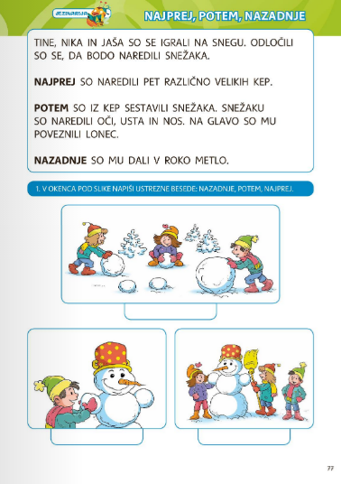

Obrni list na drugo strani – stran 78.

Ponovno se boš igral s sličicami iz priloge, ki jih najdeš na koncu delovnega zvezka. Nizal jih boš od leve proti desni po časovnem sosledju – najprej, potem in nazadnje.
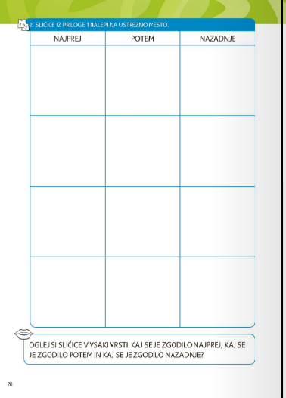

- MATEMATIKA
Danes boš spoznal, kaj je to TOČKA. Pripravi si karirasti zvezek in delovni zvezek. Poglej si spodnji posnetek in opravi nalogo v karirasti zvezek.
Točka

V delovnem zvezku za matematiko na strani 14 reši prvo in drugo nalogo.
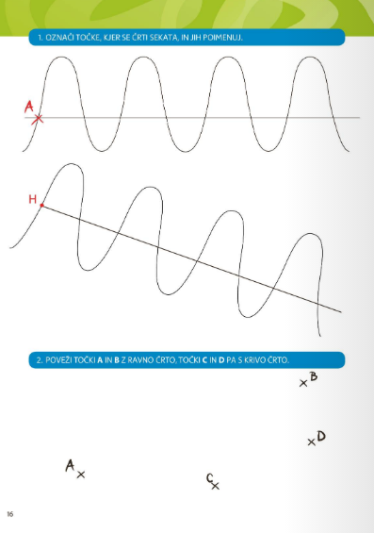
Označi točke s križcem in veliko tiskano črko.
Pomembno: točke označujemo po navadi po vrstnem redu abecede.
Na primer: A, B, C, Č, D, E, …
Ali: H, I, J, K, L, M, N, …

- SPOZNAVANJE OKOLJA
Preveri svoje znanje v delovnem zvezku na strani 46 in 47. Dopolni križanko na desni strani. Zmoreš!
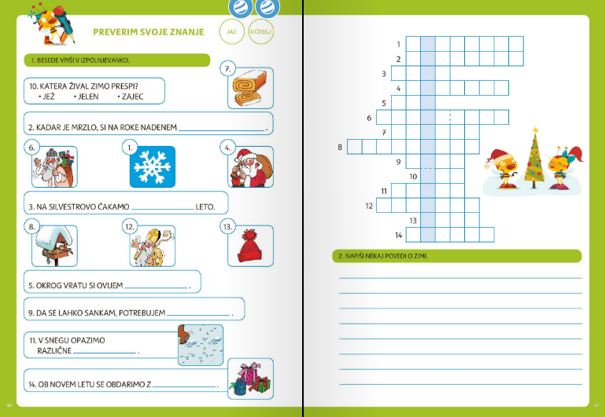

- ŠPORT
Danes je primeren čas za gibanje na snegu. Pojdi na travnik in opazuj sledi tvojih čevljev. Mogoče boš našel tudi sledi kakšnega psa ali ptička.
Poskusi narediti manjšo kepo in jo vrzi kolikor je mogoče daleč. Vajo večkrat ponovi. Kepe lahko mečeš tudi v zrak ali pa z njimi zadevaš deblo kakšnega drevesa. Uživaj!



Lep pozdrav, učiteljica Alenka.

